Технологическая карта урока.
Учитель: Нагорных А. С.
Тема урока: «Пластилинография» (Работа с пластилином).
Цели:
- познакомить учащихся с технологией изготовления поделок из пластилина – пластилинографией;
- совершенствовать навыки работы с пластилином;
- развивать мелкую моторику рук;
- воспитывать терпение, аккуратность.
Универсальные учебные действия:
- личностные: развитие готовности к сотрудничеству;
- познавательные: умение организовать своё рабочее место, умение анализировать предлагаемые задания, понимать поставленную цель;
- коммуникативные: умение вступать в диалог, умение сотрудничать;
- регулятивные: умение планировать предстоящую деятельность в соответствии с её целями.
Оборудование для учителя: мультимедийная презентация, ножницы, клей, готовое изделие («Бабочка»), картинки с изображением бабочки, картон, пластилин.
Оборудование для учащихся: картон (белый, цветной), ножницы, клей, картинки с изображением бабочки, салфетки, пластилин и всё необходимое для работы с ним.
Формы работы: фронтальная, индивидуальная, в малых группах.

Этап | Цель | Деятельность учителя | Деятельность учащихся
 |  |  | Деятельность учеников | Формируемые УУД
Организационный этап. | Создание условий для осознанной работы учащихся на уроке. | Приветствие.  Здравствуйте ребята! | Приветствие учеников | Коммуникативные: Взаимодействуют с учителем во время приветствия;  Регулятивные: Принимать и сохранять учебную цель и задачу.
Актуализация знаний | Актуализация знаний учащихся о пластилине. | Загадка:  Туго гнётся,  Трудно мнётся.  Он лепиться не даётся.  Что же это? (пластилин)  - Сегодня на уроке мы продолжим работу с пластилином. Скажите ребята, что можно сделать из пластилина?  - Какие вы молодцы! Но сегодня мы познакомимся с новым видом работы с пластилином. Как вы думаете, можно ли из пластилина создать объемную картину? И как это сделать? | Предположения детей.  Учащиеся перечисляют, поясняя свои ответы  Высказывают свою точку зрения | Коммуникативные: Слушать собеседника;  Строить понятные для собеседника высказывания;  Познавательные:  Выделять существенную информацию;  Регулятивные:  Дополнять, уточнять высказанные мнения по существу поставленного задания.
Учебно-познавательная деятельность. | Мотивация учащихся на изучение темы «пластилинография» совершенствовать навыки работы с пластилином | Рассказ учителя сопровождается демонстрацией поделок, выполненных в технике пластилинографии (слайд 3-4).  - И так, пластилинография – это техника работы с пластилином. Создание объемных изображений на бумажной, картонной или другой основе.  Существуют разные приёмы работы в технике пластилинографии:  - раскатывать «веревочки» и «шарики»;  - сплющивать «лепешки»;  - вытягивать пластилин;  - слеплять детали друг с другом.  Как вы думаете, какая у нас тема урока?  Учитель фиксирует тему на доске пластилинография. | Учащиеся слушают учителя, рассматривают поделки в технике - пластилинография  Перечисляют ответы, поясняя их | Коммуникативные: Слушать собеседника;  Познавательные: Выдвигают предположения о предполагаемой теме урока;  Слушают учителя;  Регулятивные:  Принимать и сохранять учебную цель и задачу;  Дополнять, уточнять высказанные мнения по существу поставленного задания.
Выполнение работы. | Формирование у учеников умения работать с пластилином. | - Мы будем выполнять картину с помощью приема раскатывания «шариков» и «веревочек» (слайд 5).  1). Проверка готовности к уроку.  - Ребята, назовите материалы, нужные нам для работы на уроке.  - Проверим, всё ли готово у нас к уроку? Картон, картинки с изображением бабочки, пластилин. Теперь посмотрите, удобно ли вы разместили их на парте? Не столкнёте ли вы локтем что-либо с парты? Не мешают ли Вам инструменты? Правильно ли Вы организовали своё рабочее место? Если всё в порядке – продолжаем урок.  Учитель наглядно демонстрирует план выполнения работы, комментируя его (слайд 5-9).  - Берем картинку с изображением бабочки, смазываем клеем и приклеиваем на картон (в центр);  - Раскатываем «веревочки» (как можно тоньше) - это будет контур нашей бабочки;  - Приклеиваем «веревочки» по контуру бабочки (можно использовать клей, для лучшего сцепления с бумагой)  - Раскатываем «шарики», заполняем ими пустые места;  - Украшаем (по желанию)  (слайд 6-10)  2) Выполнение работы в парах или индивидуально.  (слайд 11)  3) Физкультминутка  Раз, два, три, четыре, пять.  Все мы делаем зарядку,  Надо нам присесть и встать.  Руки развести пошире,  Раз, два, три, четыре, пять.  Наклониться _ три, четыре,  А потом присесть и встать. | Учащиеся называют материалы.  Проверяют свою готовность.  Учащиеся восстанавливают последовательность выполнения работы  Изготавливают поделку «Бабочка» с опорой на план последовательности, выведенный на доску.  Выполняют физминутку | Регулятивные:  Уметь слушать в соответствии с целевой установкой;  Дополнять, уточнять высказанные мнения по существу поставленного задания;  Познавательные:  Отвечать на вопросы учителя;  Коммуникативные: Взаимодействуют с учителем, одноклассниками осуществляемой деятельности во фронтальном режиме. индивидуальная, в малых группах
Оценка результатов деятельности | формирование у школьников самооценку. | - Демонстрация изделий.  (Организация выставки работ учащихся, с комментированием своих работ).  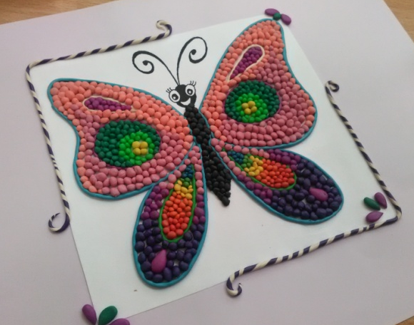  - Рефлексия.  - Сегодня на уроке я …  - С помощью условных значков оцените свои успехи.  - Если вы довольны своей работой, то возьмите зелёную бабочку.  - Если не совсем довольны, то возьмите жёлтую бабочку.  - Если совсем недовольны, то возьмите красную бабочку.  - А от меня вам подарок – мультфильм «Лунтик. Бабочки бывают разными».  Уборка рабочих мест. | Следить, чтобы каждый выражал своё мнение и смог дать информацию о своей работе.  Дают словесную оценку.  Смотрят мультфильм  Убирают рабочие места | Регулятивные:  Осуществлять взаимоконтроль;  Коммуникативные: Рефлексия своих действий;  Умение формулировать собственное мнение и позицию;  Познавательные:  Осознанно и произвольно строить речевое высказывание в устной форме.

